**软件项目管理课程报告**

**项目小组成员（按贡献度降序排名）：**

1. 郑杰
2. 方晗宇

**1软件项目简介与软件需求分析**

**1.1软件项目简介**

1. **项目目标与目的**

本项目旨在解决市场上网页端多邮箱统一管理平台的缺失问题。我们的系统提供了单一账号对多邮箱的统一管理功能，使得个人用户能够在一个平台上管理其所有邮箱。用户可以通过我们的系统收发邮件、查看历史记录以及对其旗下的多个邮箱进行增加、删除和修改等操作。

1. **系统特性**

* **用户界面**：包括个人账号管理操作、旗下邮箱操作和消息中心，后者用于提醒用户某个邮箱收到邮件。
* **功能模块**：涵盖了收件箱、发件箱、已发送等基本邮箱功能。

1. **目标用户**

本系统主要面向个人用户，特别是那些需要同时管理多个邮箱账户的用户。

1. **技术栈**

该项目目前为原型阶段，使用Axure RP工具制作网页原型。

1. **安全性和隐私**

由于目前处于原型阶段，不涉及后端操作，因此暂时未设置安全验证和隐私政策。未来实际开发中，这将是重点考虑的方面。

1. **创新点**

我们的邮箱管理系统在于其网页端的实现方式。当前市面上的主流解决方案多为桌面应用程序（EXE）或移动应用（APP）。相比之下，我们的系统采用网页端（HTML）实现，为用户提供了更加便捷、直观的邮箱管理体验，无需下载安装即可在各种设备上使用。

**1.2软件需求分析**

**1.功能性需求**

1. **多邮箱统一管理**：用户能够在单一界面中管理多个邮箱账户。
2. **邮箱账户操作**：用户可以添加、删除和编辑自己的邮箱账户。
3. **邮件处理**：
   * 收件箱：用户可以查看各个邮箱账户的收件箱邮件。
   * 发件箱：支持用户从任一邮箱账户发送邮件。
   * 已发送：显示用户从各个邮箱账户发送的邮件历史。
4. **消息中心**：提供邮件接收通知
5. **用户账号管理**：支持用户注册、登录、密码修改等基本账户管理功能。

**2. 可用性需求**

1. **界面友好性**：简洁直观的用户界面设计，便于用户快速上手。
2. **帮助文档**：提供详细的用户指南和常见问题解答。

**3. 安全性需求**

1. **数据加密**：邮件数据在传输和存储时需进行加密处理（适用于后期开发）。
2. **用户认证**：实现强密码策略和二次验证机制（适用于后期开发）。

**4. 兼容性需求**

1. **浏览器支持**：兼容主流浏览器（如Chrome, Firefox, Safari等）。
2. **跨平台**：确保在不同操作系统（Windows, macOS, Linux等）上的网页端兼容性。

**2软件项目涉及的开发技术简介**  
Axure RP（Rapid Prototyping）是一个用于创建框架和原型的软件，广泛应用于网页和移动应用的界面设计。它是设计师和开发人员在早期设计阶段验证概念和交互设计的强大工具。Axure的特点:

**1. 界面设计和原型制作**

* **可视化拖放界面**：Axure提供了一个直观的拖放界面，使用户可以轻松构建页面布局。
* **丰富的组件库**：内置了大量的预设元素，如按钮、表单、图标等，方便用户快速构建界面。

**2. 交互设计**

* **动态内容**：允许创建动态面板，实现复杂的交互，如展开、折叠等。
* **条件逻辑**：用户可以定义事件触发的条件逻辑，如点击按钮时显示特定内容等。
* **变量和表达式**：支持使用变量和表达式来模拟复杂的数据交互和业务逻辑。

**3. 协作与文档**

* **团队协作**：支持多人同时在线编辑和查看项目，便于团队协作。
* **注释和文档**：允许用户在设计中添加注释，为开发人员和利益相关者提供详细的指导。

**4. 用户测试和反馈**

* **原型共享**：Axure RP支持将原型发布到Axure Cloud上，使利益相关者可以在线查看和测试原型。
* **交互反馈**：用户可以在原型上直接给出反馈和建议。

**5. 高保真原型**

* **视觉保真度**：支持高保真的视觉设计，可以接近最终产品的外观和体验。
* **动画效果**：支持添加动画效果，增强原型的交互体验。

**6. 与其他工具的集成**

* **导入/导出功能**：可以导入来自其他设计工具的文件，如Sketch，也可以导出到HTML，便于在真实环境中测试。

**7. 扩展性**

* **插件和组件库**：Axure社区提供了大量的插件和组件库，可用于扩展Axure的功能。

**3 项目管理计划**

Figure 1甘特图-项

Figure 2甘特图-成本

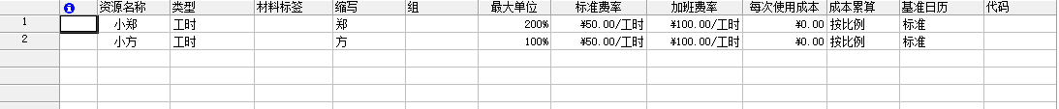

Figure 3资源工作表-项

Figure 4资源工作表-摘要

Figure 5资源工作表-成本

Figure 6项目信息统计

**4 项目源代码管理**

Figure 7 GitHub首页

Figure 8 Branch展示

Figure 9 master分支展示

Figure 10 统计信息

Figure 11 Commits展示

**5 部分关键代码和主要界面**

登录界面：

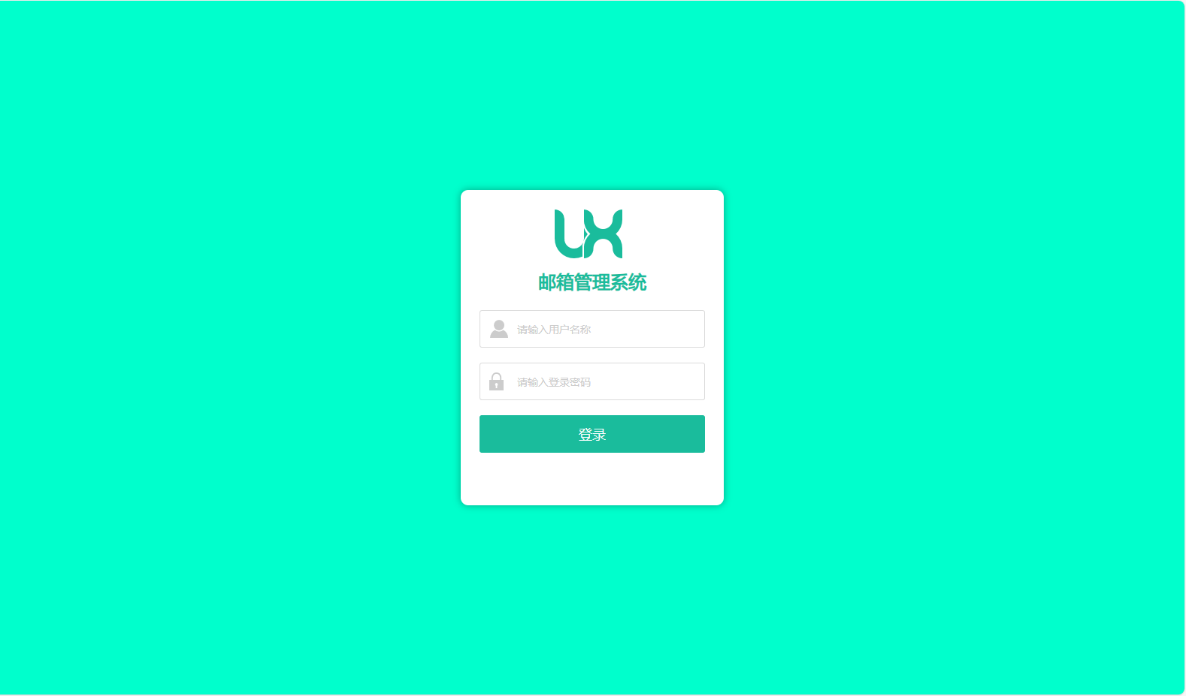

输入用户名和密码，点击登录，可以选择四种情况：

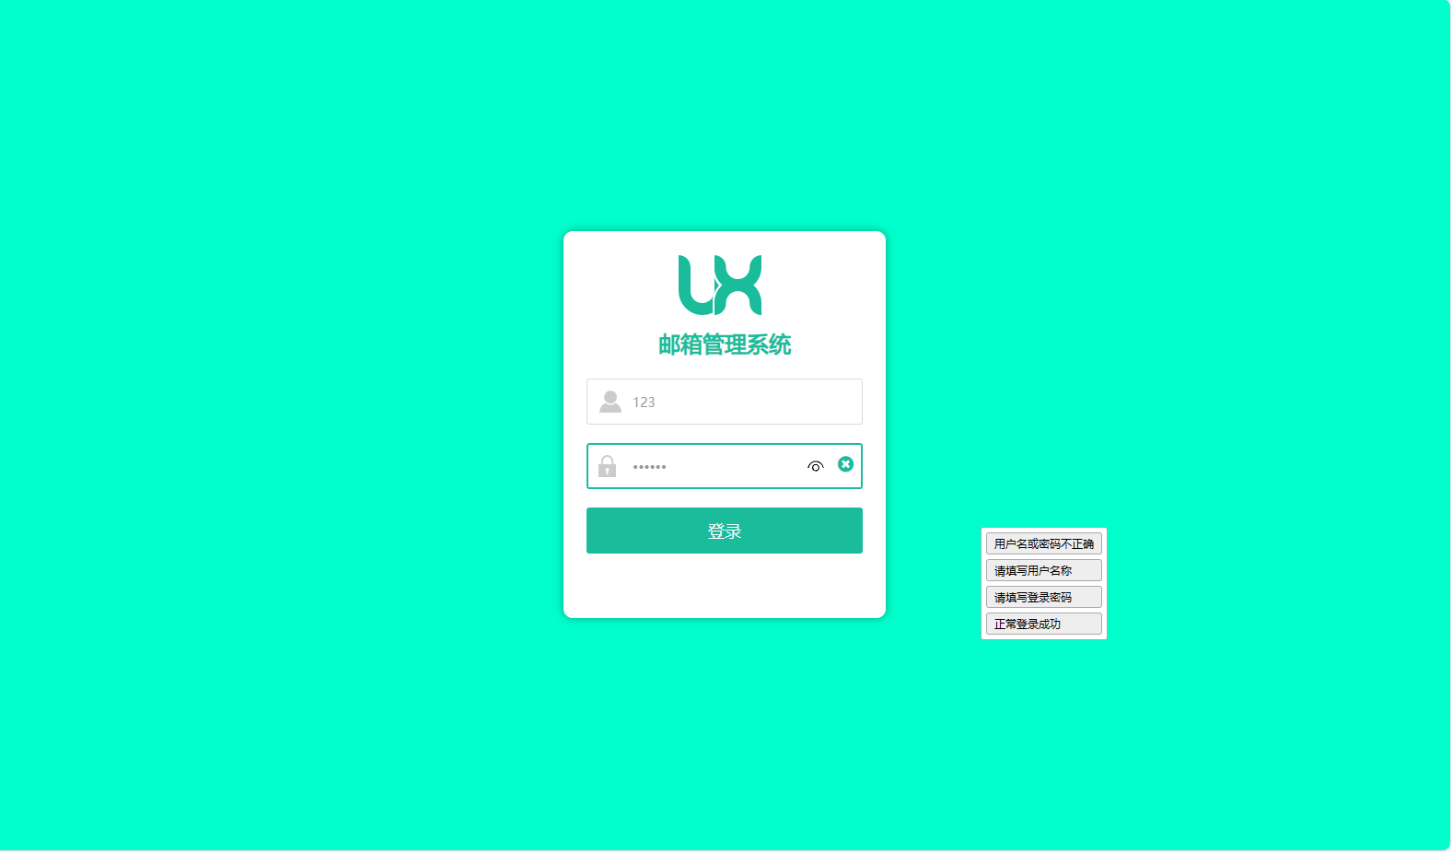

请填写用户名账号：

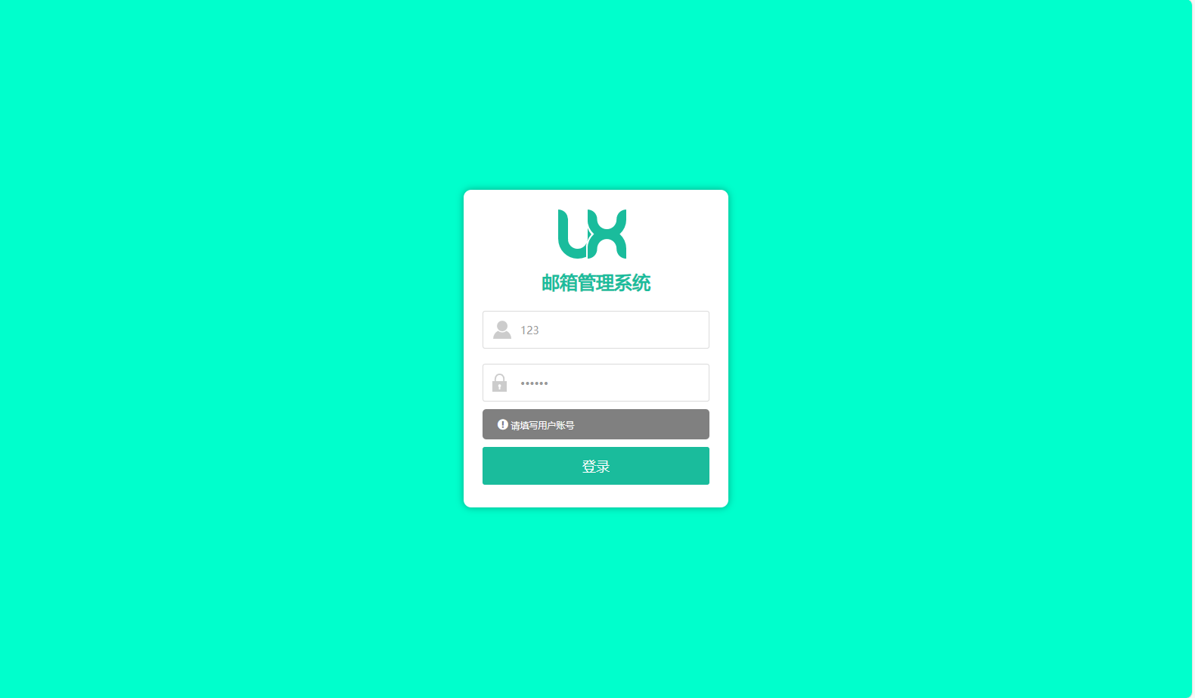

用户名或密码不正确：

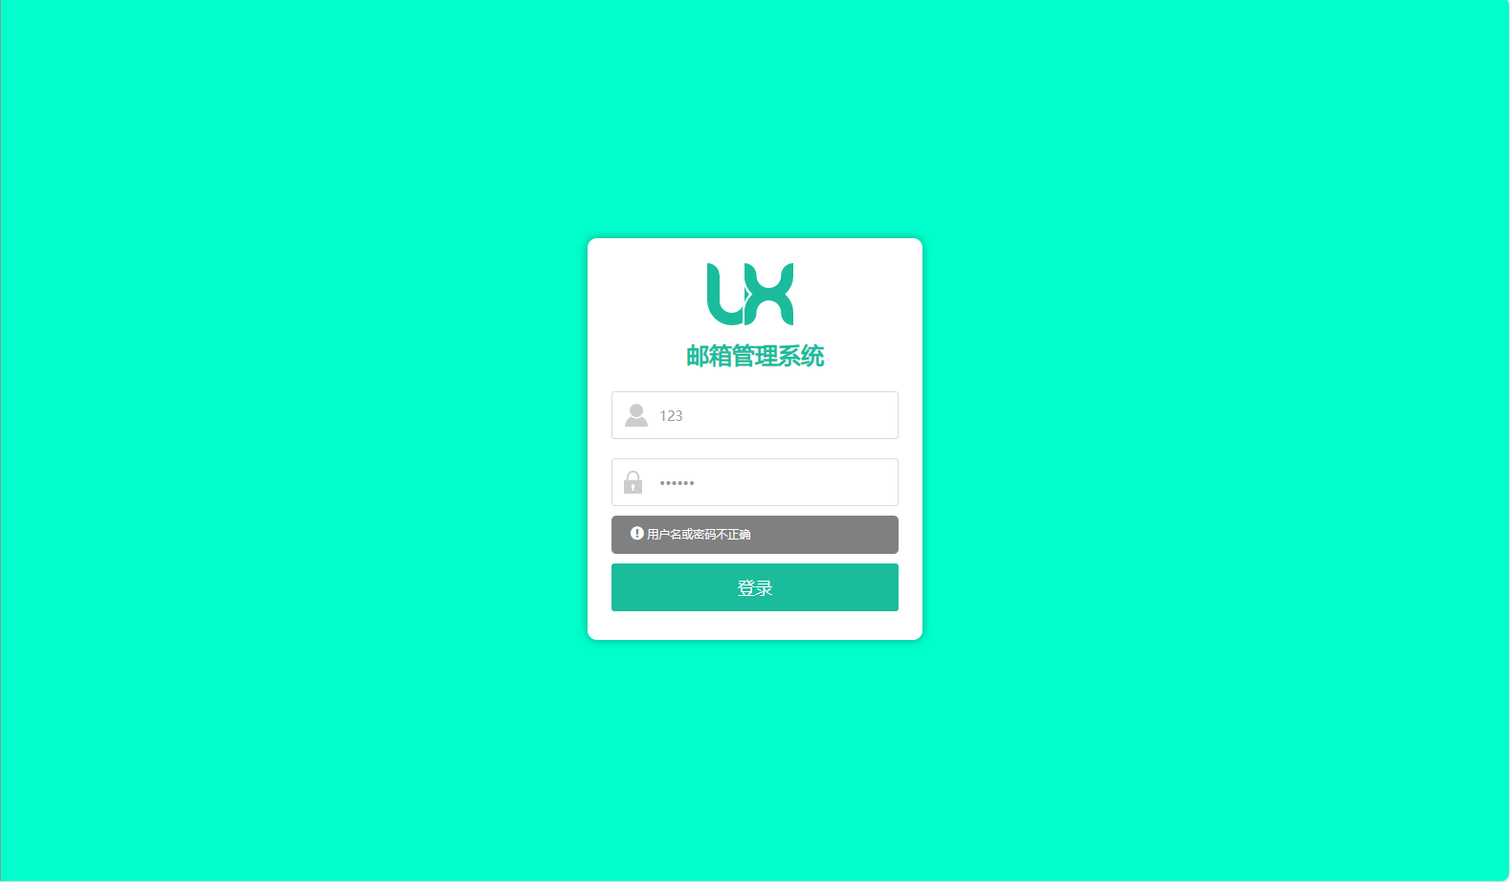

请填写用户密码：

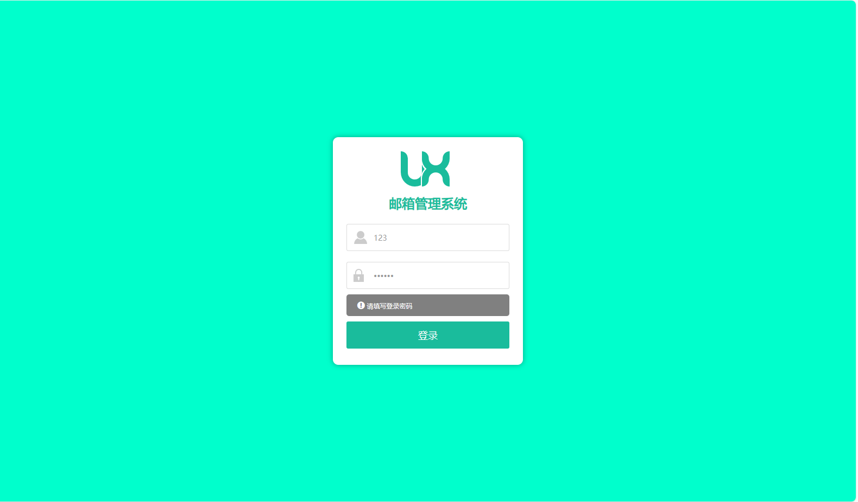

登录成功后，写邮件界面：

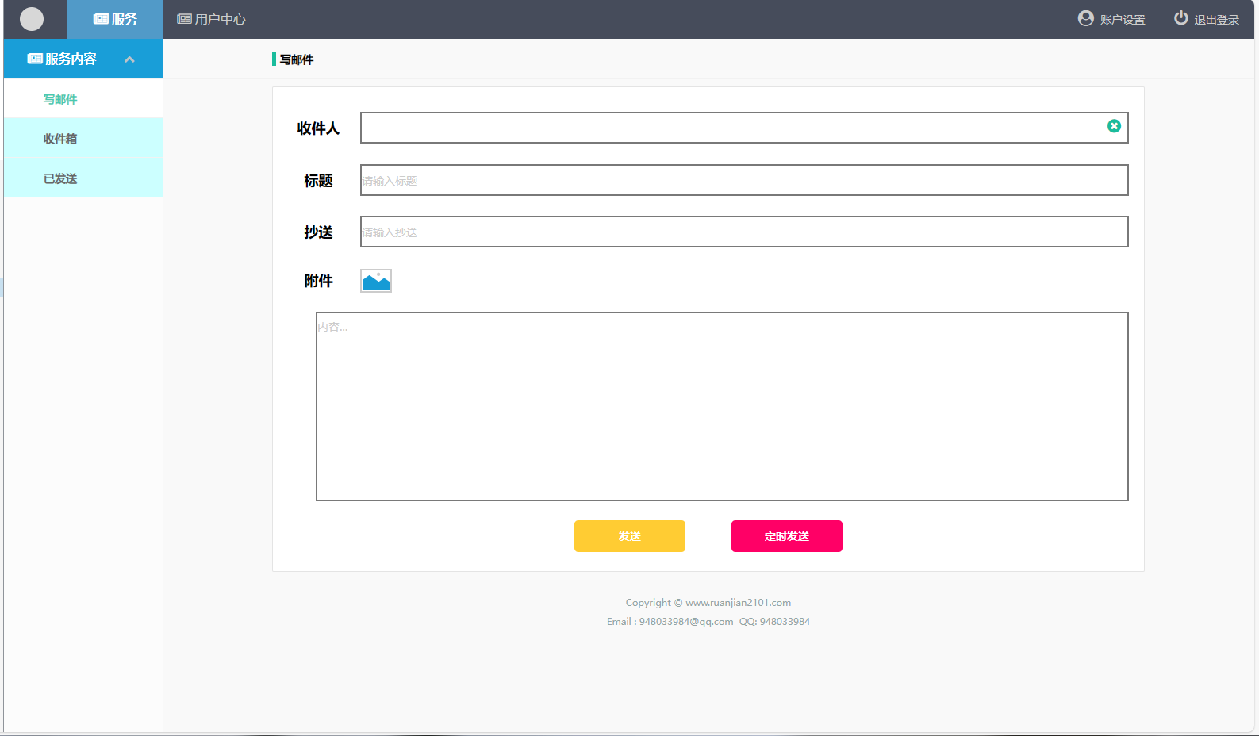

收件箱界面，可以查看邮件信息：

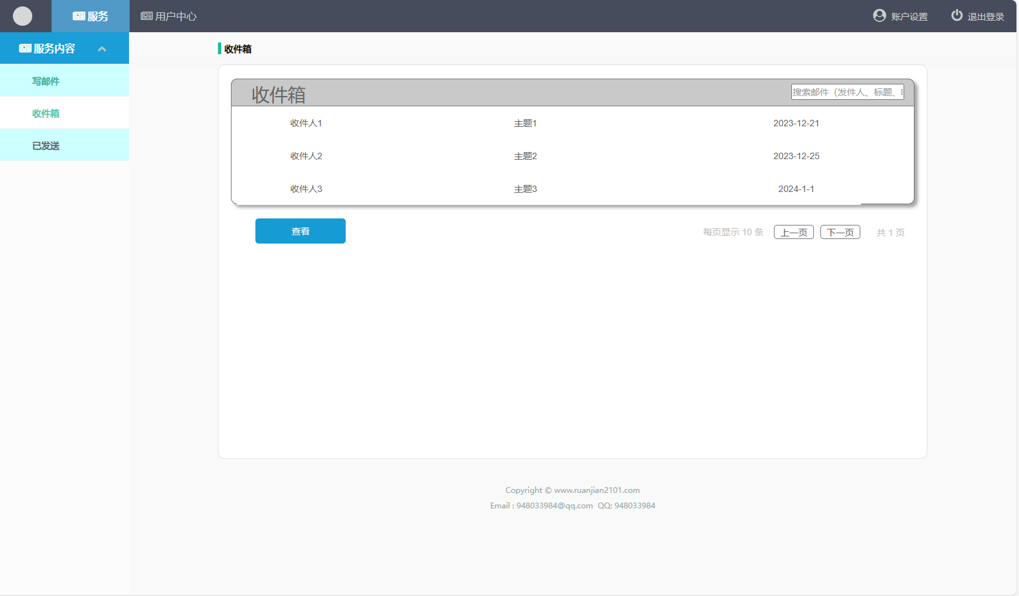

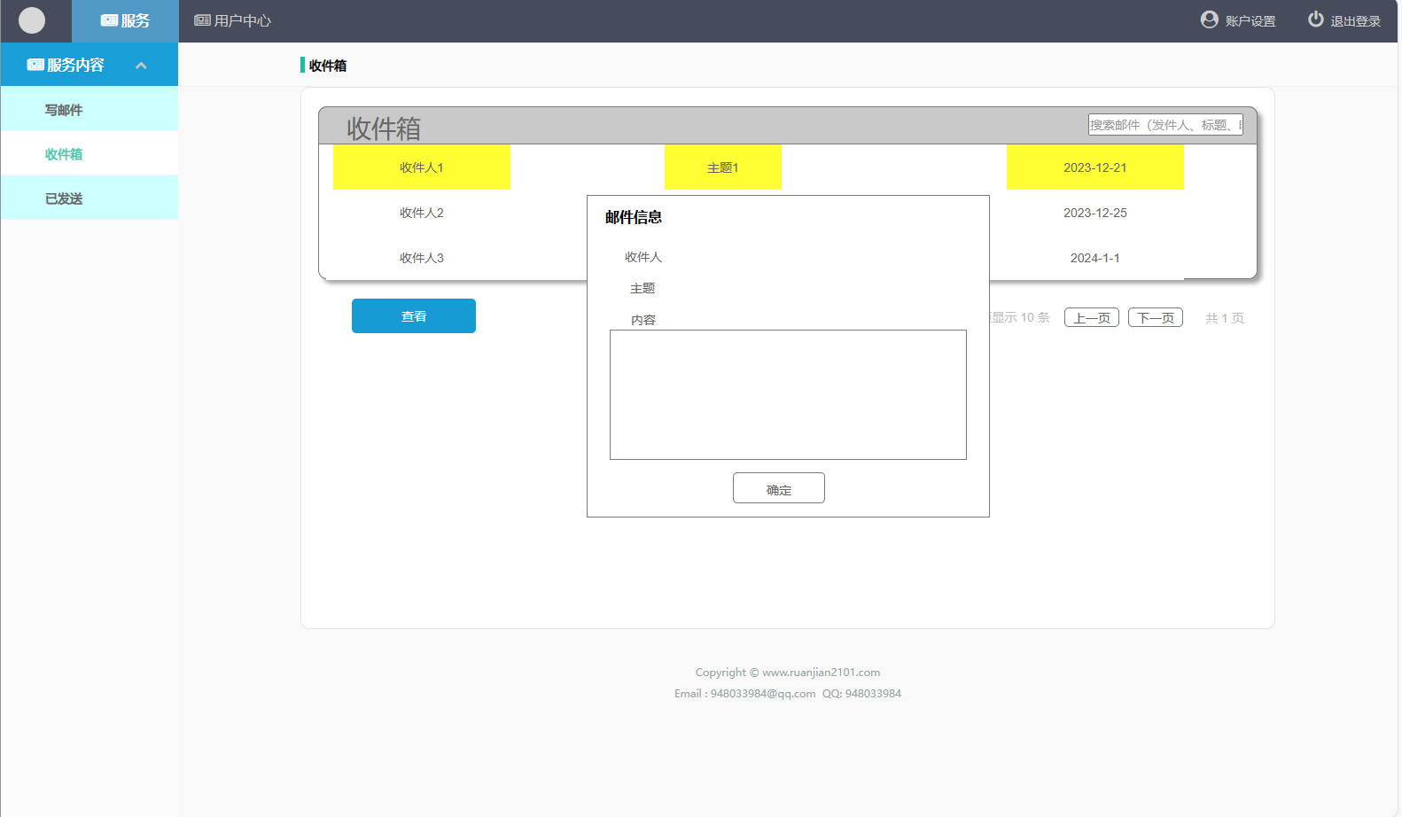

已发送界面：

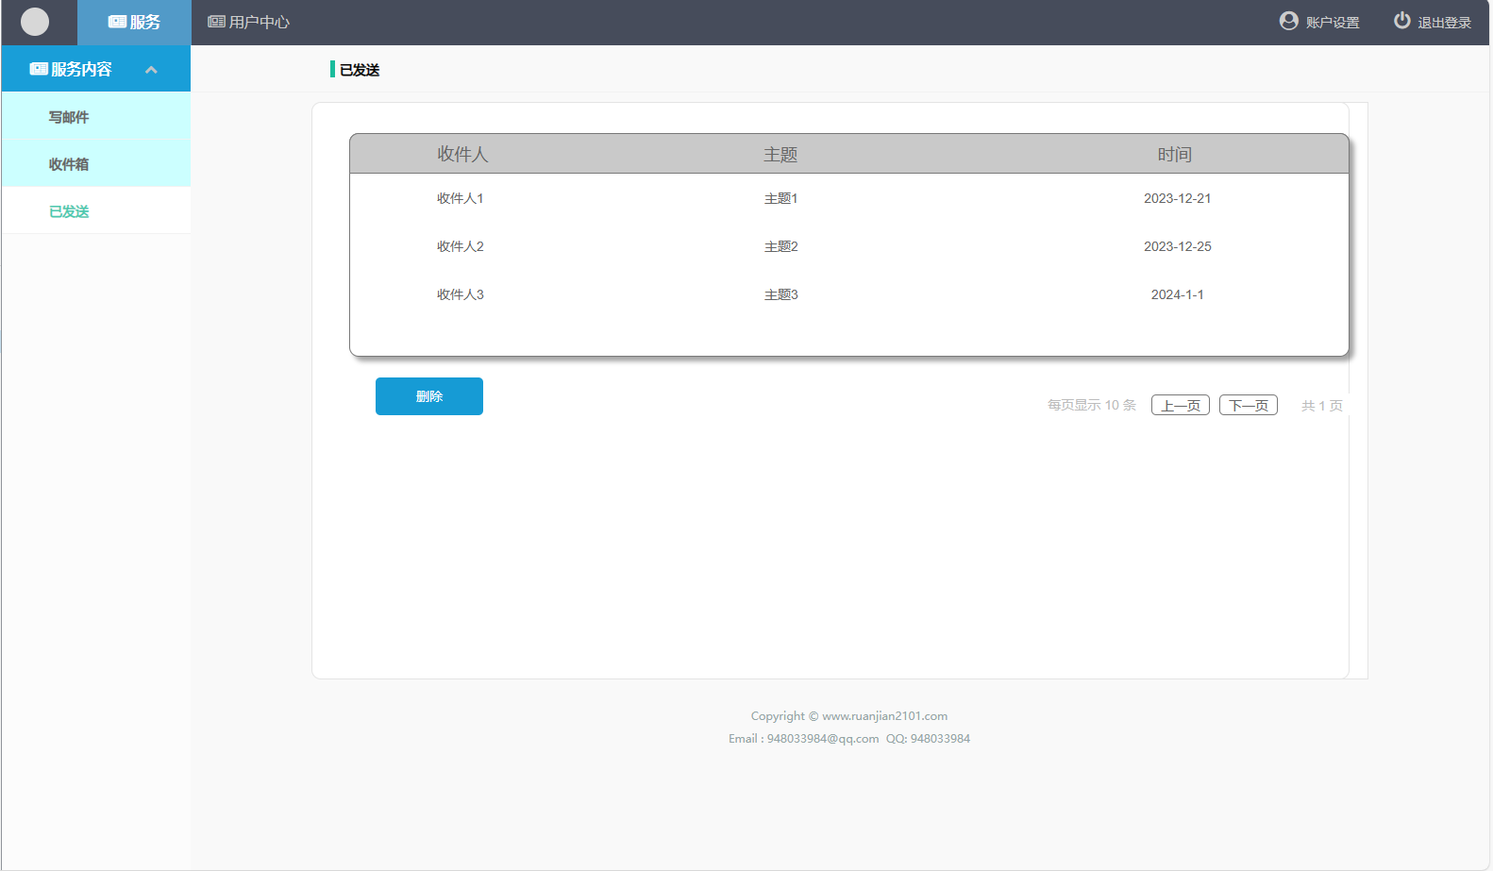

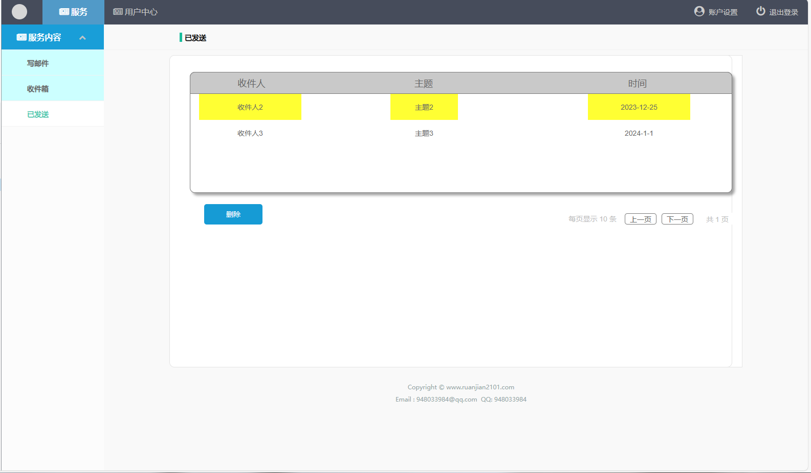

选中记录可以删除，

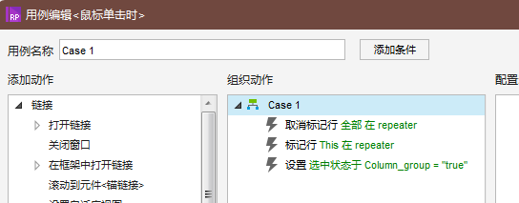

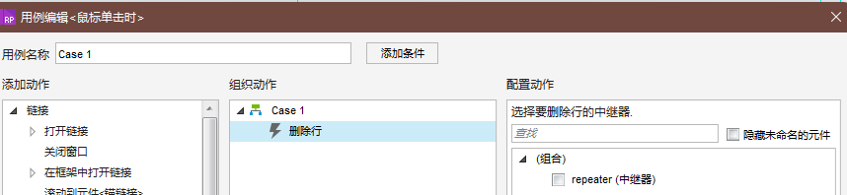

用户中心：

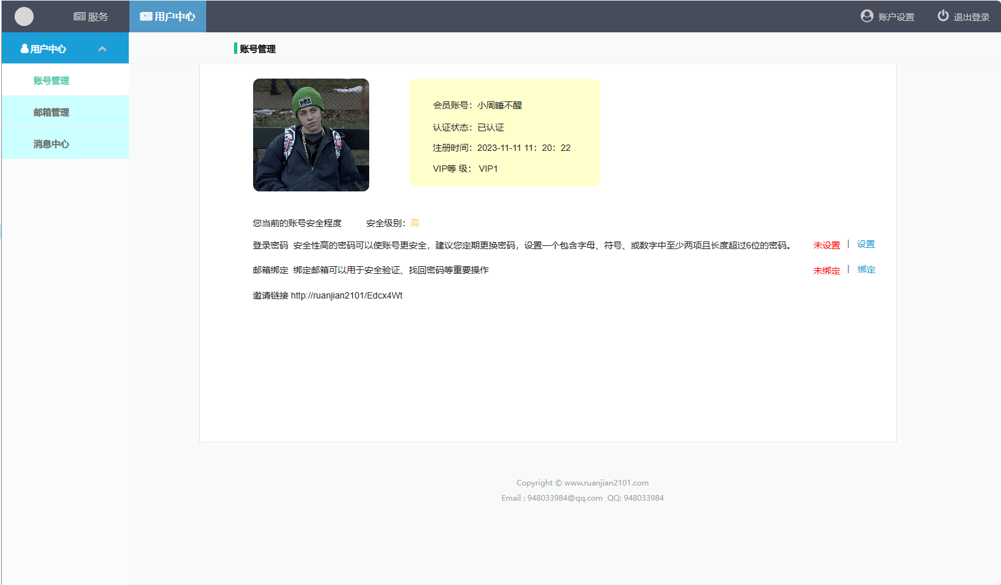

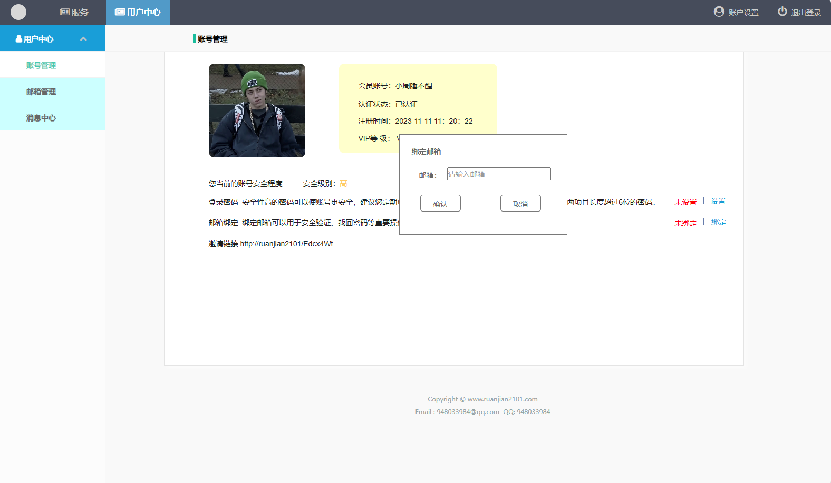

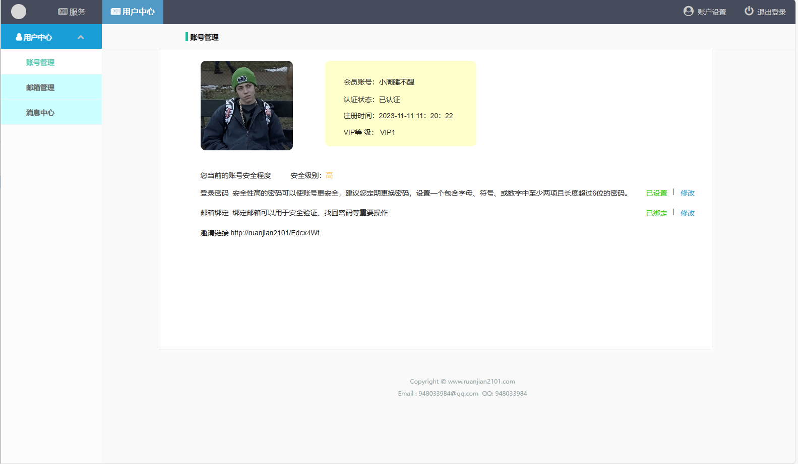

邮箱管理，可以新增、删除、修改邮箱：

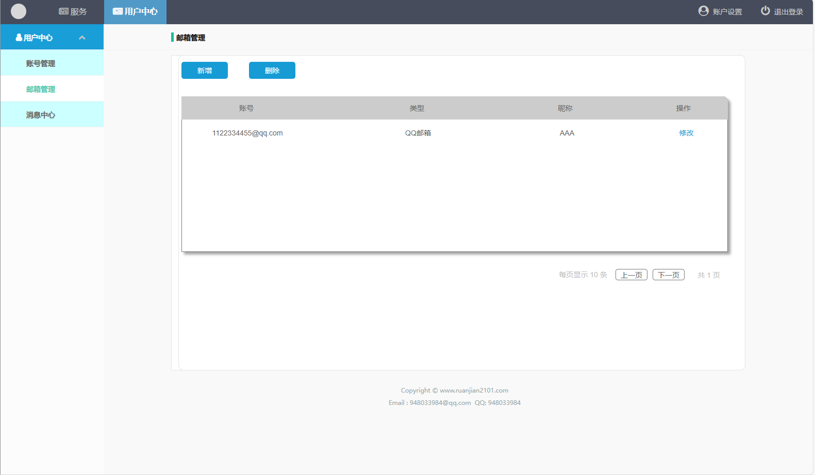

新增界面：

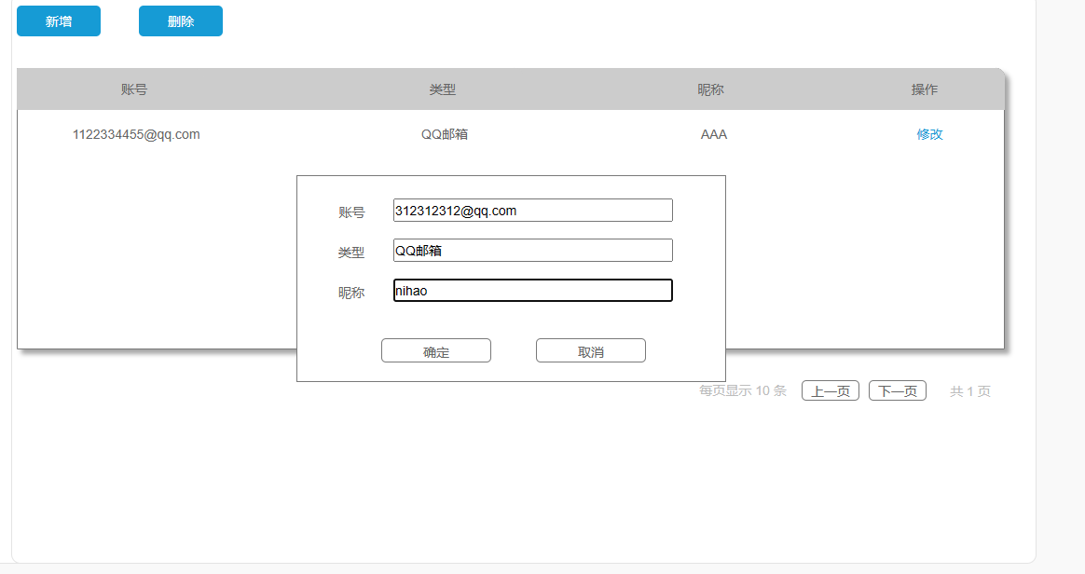

先设计好弹窗：

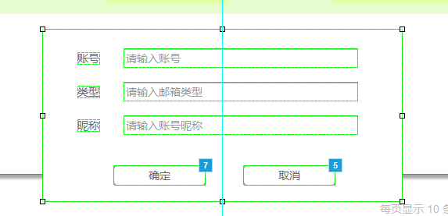

将其组件化然后设为隐藏，单击新增按钮

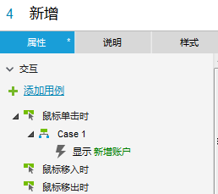

在弹窗中输入信息后，单击确定按钮，就会在中继器中添加一条记录

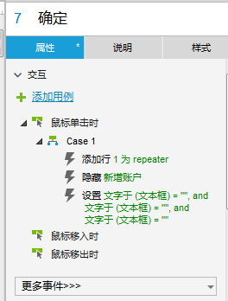

选中记录删除：

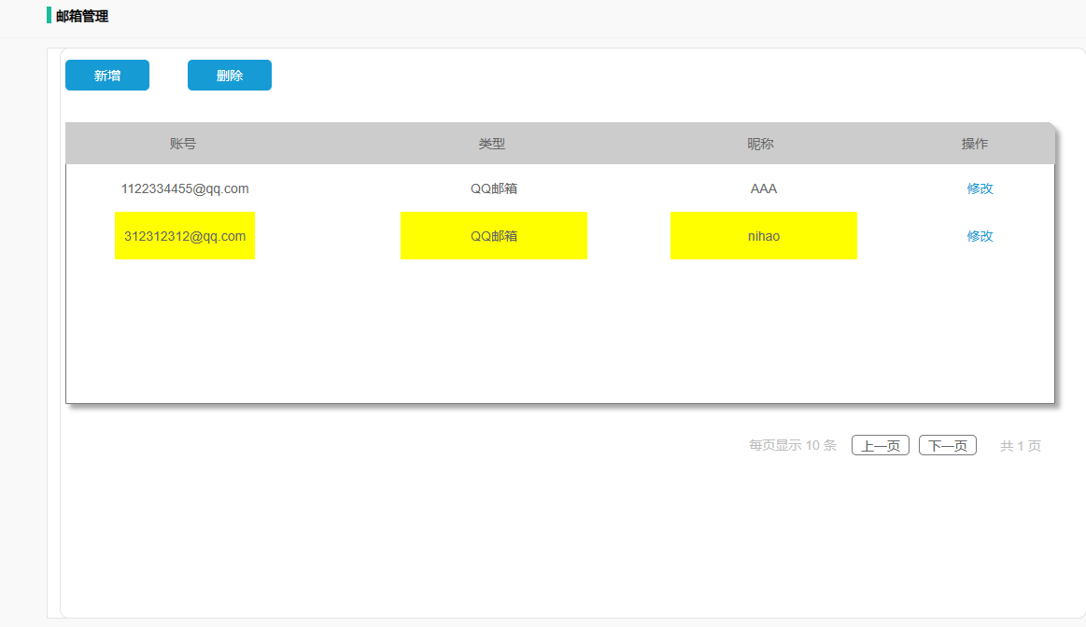

将中继器组合，然后设置选中时的情况

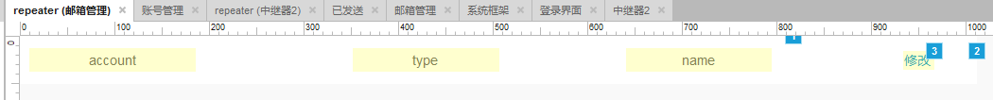

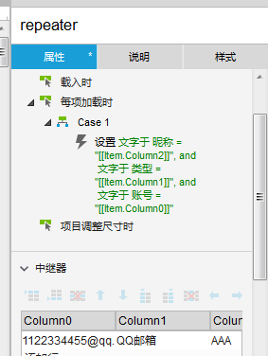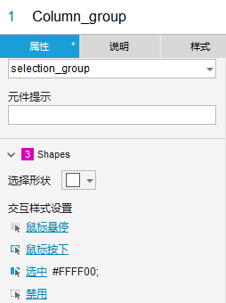

单击删除按钮，删除选中行

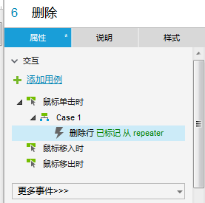

修改记录：

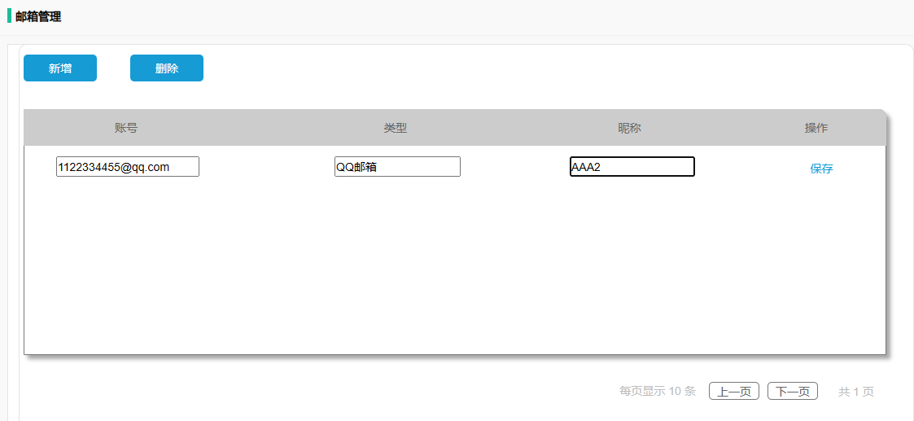

我采取在中继器上创建文本框（隐藏）和按钮，然后单击修改按钮后，显示文本框，在文本框中输入内容后，设置局部变量，然后更新数据。

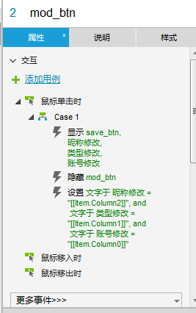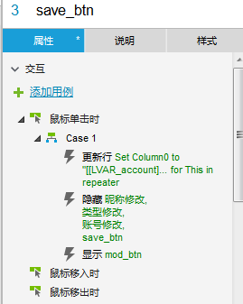

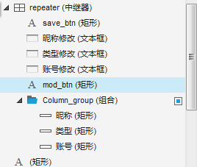

消息中心：

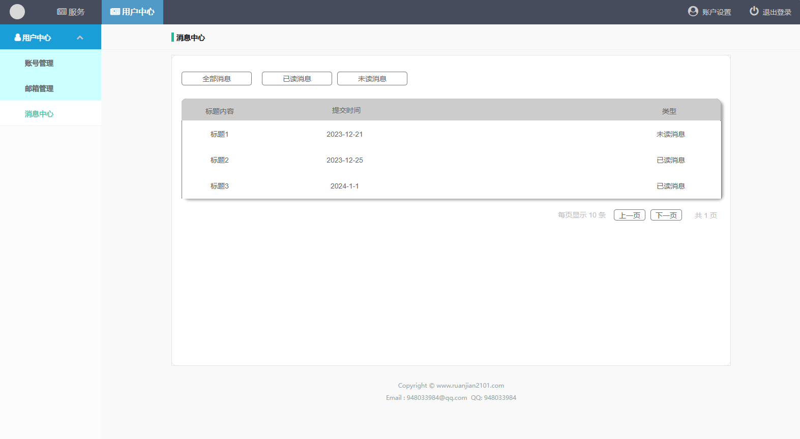

可以选择已读消息和未读消息进行查看

